
Unidad: Estadística
Guía del Estudiante
Por: Sonia N. Suazo Díaz y Carmen Z. O’Neill Acevedo
Matemáticas K-3

Objetivos Específicos:
Al finalizar esta unidad se espera que puedas:
- recopilar, organizar, representar, comparar e interpretar datos en tablas y gráficas simples (pictóricas, de barras, lineales y circulares).
- realizar encuestas.

Estándar de Contenido #5: Análisis de datos y probabilidad
El estudiante es capaz de utilizar diferentes métodos de recopilar, organizar, interpretar y presentar datos para hacer inferencias y conclusiones.

Materiales:
Hojas con las actividades

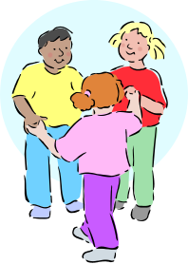
¿Qué me gustaría saber de mis compañeros?

Respuestas:

____________________________________

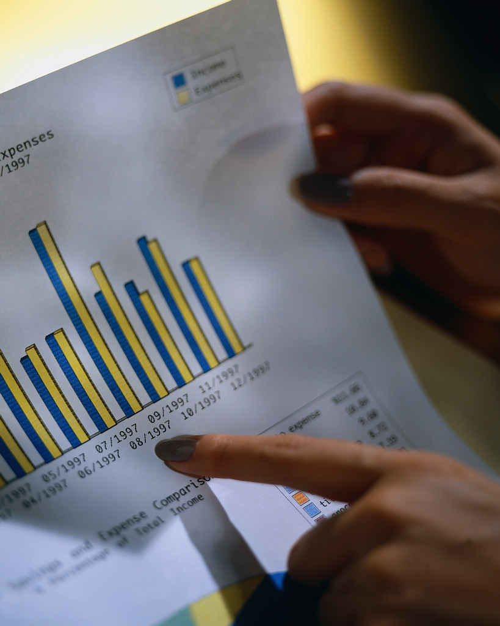
Completa lo siguiente:
Para mí la palabra datos significa:
_______________________________________________________________________________________________________________________________________________________________________________________________________________________________________________________________________________________________________________________________________________________________________________________________________________________________________________________________________________________________________________________________________________________________________.


Mi Tabla de Conteo o Tally

Pregunta: ________________________________________________________________________________________________________________________________________________________

Título: ____________________________


Mi tabla de frecuencia

Pregunta: ________________________________________________________________________________________________________________________________________________________

Título: ____________________________


Describo y explico mis hallazgos

Mis hallazgos: ____________________________________________________________________________________________________________________________________________________________________________________________________________________________________________________________________________________________________________________________________

Explico lo que contiene mi tabla:
____________________________________________________________________________________________________________________________________________________________________________________________________________________________________________________________

- ¿Por qué crees que las tablas de conteo y frecuencia son adecuadas para recopilar datos?
________________________________________________________________________________________________________________________________________________

- ¿Qué estrategia o técnica utilizamos para recopilar datos?
________________________________________________________________________________________________________________________________________________


A realizar una encuesta

Nuestro Día Festivo Favorito

Día Festivo | Votos
Día de Reyes
Día de la Amistad
Día de Acción de Gracias
Día de Navidad

- Ordena los días desde el más favorito hasta el menos favorito.

- ¿Cuántos estudiantes respondieron la encuesta?

- ¿Por qué crees que se seleccionó la tabla de conteo o “tally” para recolectar los datos?

- ¿Será buena idea compartir los resultados de esta encuesta con otros? ¿Por qué?





Encuesta:
¿Qué instrumento musical prefieres?

Ismael realiza una encuesta a sus compañeros de grupo titulada: ¿Qué instrumento musical prefieres?
- Pregunta a tus compañeros qué instrumento musical prefieren y marca en la tabla.

Encuesta Musical

Piano
Guitarra
Tambor
Trompeta

1 2 3 4 5 6 7 8 9 10

Analizando los resultados:

- ¿Qué instrumento le gustó más a tus compañeros?

- ¿Cuántos estudiantes contestaron la encuesta?

- ¿A cuántos les gustó (más o menos) el tambor que el piano?

- ¿Cuál resultó ser el instrumento más favorecido?

- ¿Cuál es el instrumento menos favorecido?

- ¿A qué se te parece esta tabla que acabamos de realizar?

- ¿De qué manera podemos representar estos datos?

- ¿Qué es una gráfica?


Unidad: Las Gráficas
Guía del Estudiante
Por: Sonia N. Suazo Díaz y Carmen Z. O’Neill Acevedo
Matemáticas K-3

Objetivos Específicos
Al finalizar esta parte se espera que puedas:
- Recopilar, organizar, representar, comparar e interpretar datos en gráficas simples (pictóricas, de barras, lineales y circulares).
- Realizar encuestas.

Estándar de Contenido #5: Análisis de datos y probabilidad
El estudiante es capaz de utilizar diferentes métodos de recopilar, organizar, interpretar y presentar datos para hacer inferencias y conclusiones.

Materiales:

Hojas de trabajo


Actividad: Gráficas en el periódico
- Tu grupo cooperativo buscará gráficas en el periódico, las recortará, las pegará en una cartulina y las identificará.
- Deberán evaluar las gráficas y presentar sus hallazgos al grupo.

Actividad: Gráficas de nuestros zapatos
- Tú y tu pareja dibujarán la silueta de uno de los lados del zapato del compañero. Tú a tu pareja y tu pareja a tí.
- Luego recorten cada dibujo por el borde.
- Clasificarán de forma grupal los dibujos de acuerdo a sus propios criterios.
- Debes hacer junto al grupo una tabla de conteo y frecuencia que presente los hallazgos.
- ¿Cómo podemos representar estos datos en una gráfica pictórica?
- Prepararás con el resto del grupo una gráfica pictórica.

Actividad: ¿Cuánto crees que hay?
Se ha colocado un envase que cont…ne una cantidaQUde cubÿ+ conecyores o Iƒlotitaâde difrentes aVlores.&Kstima þa cantiIðd de pÛ!otitasÓÉue creP™ hay eí=el env“e y esQáibe la[~antidalêen el Vöost-itbxotes” e se tƒ¶entreg<
SiguHJlas in¬ruccio’rs de t¤Hmaestrm]


,cÃÑvidad:P>Qué enŸntraVt:_

Siguõ<las in)qruccàonÉs de tÝÅmaestrÁ€
- LueÓÅkPConstrk÷e una rQbla é ;‡onteo.
DOrgani£ los—.°Mos en íÈa tabl±öde f-zÍencia.‚meprese“Ga lo¦ótos en0ºna g¦áæ/ca.
žõÜXparte *Ìs daÖoå™on ì}òøesto d¥f gruþoÿOEl m·y;zro harÈ«las Y¹¾ÊuntaH~e estiø? necÅ]y”io.
Qñ¶tuacióÛà

AláÀVˆ ha z¼ŽentadoQ(os sI¶enteµ.g|sos, d™Úante×ÕÛ, año·.colaËeµú
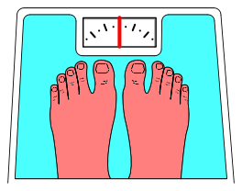
Pr·$Ì;nder~7W4 libda~aKindYS…rtenU"# libHa.ÒPri‚Ö<rado”‡> lib·Z(ìSegu[Ú£11gradŸÕ0l5 liz.“ã
TerÐZûgradOXO3 li·CI…

- Co%Àdàuye eÙejor£ä^ficaZ ÕÞ repOB
3nte ŽÃÙs daœõ¸ú
Tu ²Èßo haN‘Éna piSÜ„(tac‰¿pcont³pø
ndo ÷lLsigu~,íes p¢Ö¯ntas
  - czué tK7-de gq…}7ca u}>›Šzast‚3Ô%por qj¹ÜconsÓÓ
,as q¨ds laØµ@or?
  - -¤rö preÅ¥$was p§S9Šos hŒ°Ÿ&?

¥• ñ

?E

˜$¾ƒ

·'¨%Unidò¬0}Probò˜Hidad-,b¥a de·{Ÿtudiœ›¯Ô
Por$`£nia ¹„IœuazoÄß$uz y '
ªen Z‰»Y+NeilwêaÎeved—RQZtemáY÷Âfs K-128bjeÒIv¦+ Esp"ô˜gicos#¯ïÃfina^êÝ0r esM
%=nidad'e eOpãxÜ"que pJþwas:
- øëUizÙr¥‡†_erimAÇüs en¾˜#coñtÃÈ®_ de w½NrobafýP daýÔúÆÄótesË q½[reguaVÊ s[ž#%ð^xperWáä¨tos í¤ø…iz
- ËÀyÛzHallÕ°7¨a prAÑ³il
DÁ¾^e un¬Anto
|ž‘tiÃ·‰jŽevenù¶ose·u1ëkoo @Ýü¨†%blesÌ4@ZenTiBƒßÞr ×õDØ#¥nto Qdê-eg< ë¬0‘o ¢ñÆ÷Îsto.–±EëstZÿà
de$µä\öŽnido®À–é AÑf6£ós õ£©F os y"0ba
š,Í›d
à*¹í)€El eÁ¦A(ia}«;Hìv cŠšòç»\ ut15—Éòar‘Òùp2en(ß¡ÄÇttoÐoâN6‡ rÖ_ëÂar¿¼‡ð^niëaUøª-ntÙ8¿¼W<ar§-$œ6#seet”÷µatIïpáµa éçù÷in¦RÑc€ia Cç‚È-nc[éËes,³[$„er4Þ–`Š

wé¼8Ìî d¾…B@…ajïUÁÐoc

8+ ¤b¬


MÊyhïLasJØÜv ra¤ îJóGo Ñ*ñ8+½ic]Õ†§ºía cò¤Ð __ƒÿ&Že ¯_ñºsp6å¦_ä·ô‰x™__6ÀgìsÉ__O‚Ñ¹VÃ_Vó 5Õ¨__’mpR8ê__çË*hTpM_Š¹
5
__Á½9e¼p__±ùÔdÔ„

²Fà8k__3Qb µN__¡¸`ËXú·ƒÌÞ ÕS×__Íº¼®Àe__ÄpxY]í%ˆ?âbyv]__ÖÓ’Pu’__§»rQ’-·Èã»
½__k¤“ö__€bVðA¥ÆËÈZ«__»é¶Kª-_üÝ<dÿ±ŒË>b—ñQ{__Qúô±Ý„±«Ou_§í õþYÿwÐV__˜u¯uv_«Çe<ÔO³§Ê§=__mIÅ¿ÏJÂM3P°°ÆN-
Cx†__É™¿‡-zw´¸Vú¢ÇíEUÄa›òµ__~l$Kä„^œJx²ÔbBì ÞY
Í8 “ V]Wýë~Ÿy;×
Sw{jŽö1€þìqE Éœ¾ñ7é+’NÞŸX[hIi Î93L8rìWÍmÿ~Ÿe¥õaò=ëµW ÍuÏ®k ¢Gƒ:µÃ°/ÀÇuí– †Ø–É‰FÀAçg™§ÄÍ¬nÀÑþwu™¥Õ yqÑŒã@±²Ùž¢v—pÓcbµò79#9ríy•Í
wr{¤.Zöú˜ùM-½jw]Âˆrï<TqØWÛ‡`v.§C°@ª$8‚¥9—Dv~ ÛO÷Â9Ím’rÝÐ°†6~¤Ê¨vNl
D×aŠÈ‘îSÊ‚19½×@óW÷m¶_
¡ôW·k{‰
[â§ÜT€¶É7Û)qÒ§´ZHº™Æíîµµp±19ÎSÙ(¿²=k”1ô¶PÝ$ŸÛ¾*`–o!µr!šg:ÔC ©&ƒ³Û´MÄ#-bñäCŽºñtÍéx¹Q_ñüß]g;6ã¢[!±v
ê×v
PâöNæÄC8‚Ÿ±RG_^•Uˆ,™‰EßêåºëS0ºPÙ#.‡]#væÒ”Ä¹ãivo+6§Ûëá·¤K®xâÔñ3 òõ[l§³2µ”ŸsÜpþÑÿÚ ÁßN5ÉzæžÓøo)A£ãK»Å~lÊÛµ“—š¢EãkvÐw7)`áÃ“sú–kŽnW±ãÝÃ7ýö˜aÒ×Aá«7ˆ6k·ä¼ôAÊ›-»®žO‹á»]J¥=
ç)=!¥B‚ÌÍÁ20j0âëcðiÉ%ã©"U —;÷.¹€Òö£†ØL%EÖ
ª×_IŸƒÕû|§m=±aÁH‘YS…£ó]œðYàÕ#àæ7õöŠ#¤õtYIë ú˜.Ï#®æÍ21321ÊÈ(þá“Ýšë¦S2l^*ý+;r8R
ÂÜœ¤Y×Èé’«å¡Ã˜d@š]ÔIà[uóI‰W@Éå¤A·n{›ÙÙª5µè±{Ë¨÷ QÕ±¯Þ¾5¥ºËÁË½‘q9m"º¦t…y^çÜÊô¯PS'ÌÌ
b{–\c`½Ó€É{^a
°5‘høQÃ1usCŠ
¥«-LTvšü7±ó~ 'Æ–²fÒ‘m£Æ§A
hzœ/´ÿ/_õbœÐÿqõ›¯µo@›cÔDàx·ÐF€ÙÖó$)¤\åe?r¦§æºÌ-êÜ°)(&È`Â¯2Ÿçk<§ì$r}Úv$zÎj$„œ[„‘×Smˆˆ~ü>@æ9<®fÕ•àPu‘ÿ½õ¯õCøÎÜ„®PLÞìU=¥{®#¯©:Ã,°ÑƒLÌòr:…Í¶ÀÀ¢ÔÜÿ¿E]Wé’Þ›¯5ƒClñ]È®‡×±[ËwBœVõ¹,u-§]p<ËâÇyÂI´g1Y+o ^uÇs(=¡®—Q˜0„
.i¶ß‰?ëÃ©ôôKw‰£v¦ÛcÖ¹‰
ÓrÆEU–³,¯ÝÃq:Ù¬êá³þkÿâ¿ÓÏÁ§¹Í1àéb:ãÀ´"ã&¿×ÃWå}¼ýoÙë´ZˆjÙ—¥‚üÌ¾ì¤ ûÇmŒã_a&®Rk§PNÃÖ\®CP-åwró¯u¨˜xWž¢ÞƒFŒFÙI¥N†ŸØµqÁ¨–å‘æ“º†ò‰:\Æ@Þ*‘`uôòÔU™.ËàY·=[üºß§ÅÙéeþµçOFKÈ;©©Aà³»ÊæZ%`Ý}ž
×`á ÅL¹º†Dn¬<Õd±]ÉgH‡% ñ?UoÉaéí1*© Ð‡
ÝœÔYÏ$¤
|U¨YÁ<¯nƒ]ÞÉç'º†Ø3¥…ÐüLþ§?½ÎÎ…-„Ã‘«ÓPèÆ}²Á³
†¿¤Œï°ÍDN-PeÎø
-tb²h·’œÀ–ð
#ãÇ´Û
o.Û£»FÏÕ[o

K"°kõ±xó¬ðÆ\?Æ7íï`‹i¥´C©CKœË
%Ñ„2
Š—û«ßeÄwáàuöÛ;ip‘ñ\S%ŸîßníÇæí#Òâ<Ú‹©m+µ¤n^Su^¶ˆ™ÌŠõŸþÏ35ë[¢×ÓŠañJÓ\1Ì.ºü{æŠs±)êÈ°áÛ´K¦ûµ»Ý<,œ²ÎòàÙñ¬Ü°æñ7Tûb±*x(n±Ç÷ß³ãF-¾Öe…Xë‘s ÌS;T¬÷¿Ü°+™ÿt§"Ö8SâÍ(M¬J§
šh7“tsZÕô“e=^(JÜšêpõêô½’}]I†¨r
I–Óó\: Â"Þ&nªÓÙSúº Úè$·-‰x:¶6²6îñ;Mz‚ý-—¥œyV
î5? eÁ¬ïXü^dï
ËÇh¸#§ÃUVC5]¨}
¯÷=÷Í±ÔyeÖ„
N8F©‚ÒÊmhžpC–Nb
Y¸`
Xú«ÝÌ8Õ åô#xKü4OoË37x8Ÿ¯DJíÐyv]õš=û¤ÿa˜5—v/{àŒ·XzdùúO²o„éñK“
M,’bàVrâO´Ë
¨vA³¤M»:&¤ _üŸµÿ±ÙsèöQ´ƒ?žö3âgv¶ÙÊe<Ô¸§8ï„>Ñ~Ìs¦Å1lë ²]ˆÒÒ¬4¤-Ô(–†¾Ÿê§²œˆ÷nÙº% $0HL*ü*§-µÉòL)0ä¤+„ÕœiwÙQ–ígþ -¿Ÿ, 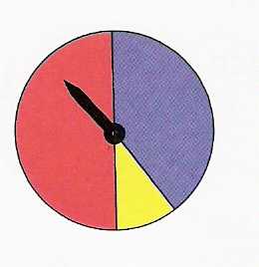

- ¿Será seguro o imposible obtener rojo, azul o amarillo?
- ¿Es seguro obtener verde?
- ¿Es seguro o imposible obtener anaranjado? ¿Por qué?
Practiquemos:
Lee cada evento y luego decide si es seguro o imposible que suceda.

- Colocar un dedo en aceite caliente te quemará.

- Extraer una bola violeta o verde de esta bolsa.
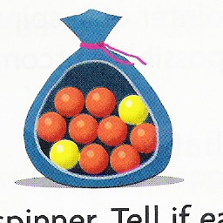
Obtener de esta ruleta como resultado amarillo, verde o anaranjado.
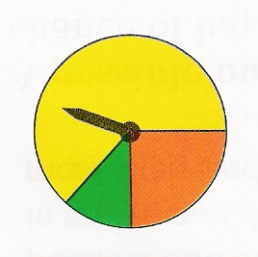
¿Por qué aprendemos con los experimentos?

_____________________________________________________________________________________________________________________________________________________________________________________________________________________________________________________________________________________________________________________________________________________________________________________________________________________________________________________________________________________________________________________________________________________________________________________________________________________________________________________________________________________________________________________________________________________________________________________________________________________________________


Para mi experimento es…

________________________________________________________________________________________________________________________________________________________________________________________________________________________________________________________________________________________________________________________________________________________________________________________________________________________________________________________________________________________________________________________________________________________________________

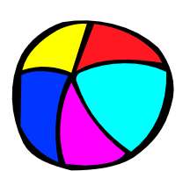
A coger la bola de playa

Instrucciones:

Lanzaremos 55 veces la bola de playa.

Construye una tabla que muestre los resultados obtenidos.
Discute los hallazgos con el grupo.

Tabla:


Lanzamiento de una moneda

Lanza una moneda y marca con una x el resultado de tu lanzamiento, cara o cruz, en la siguiente tabla. Repite este paso 51 veces.
Construye una tabla de conteo y frecuencia con los resultados que obtuviste.
Resume tus resultados luego de finalizar el experimento.
Lanzando una moneda 
# Lanzamiento | Cara | Cruz | # Lanzamiento | Cara | Cruz | # Lanzamiento | Cara | Cruz
1 |  |  | 18 |  |  | 35
2 |  |  | 19 |  |  | 36
3 |  |  | 20 |  |  | 37
4 |  |  | 21 |  |  | 38
5 |  |  | 22 |  |  | 39
6 |  |  | 23 |  |  | 40
7 |  |  | 24 |  |  | 41
8 |  |  | 25 |  |  | 42
9 |  |  | 26 |  |  | 43
10 |  |  | 27 |  |  | 44
11 |  |  | 28 |  |  | 45
12 |  |  | 29 |  |  | 46
13 |  |  | 30 |  |  | 47
14 |  |  | 31 |  |  | 48
15 |  |  | 32 |  |  | 49
16  17 |  |  | 33  34 |  |  | 50  51

Construye una gráfica de barras:

Redacta preguntas que se contesten con la gráfica:

Lanzamiento de un dado

Lanza el dado 72 veces y diseña la forma en que recopilarás los datos.


Lanza un dado. El número que obtengas corresponderá a la tortuga que moverás un espacio. La primera tortuga en llegar a la meta será la ganadora.
# Tortuga Movimientos hacia la meta Meta


1

2
3
4
5
6


Jugando con ruletas
Gira la ruleta 71 veces para investigar qué número sale más frecuentemente y qué número sale menos frecuentemente. Para que una tirada sea válida, debe caer dentro de un número (No en la línea) y partir siempre del mismo lugar ya que las condiciones deben ser las mismas.
Número
Número de veces que se obtiene
1
2
3
4

- ¿Qué número salió más?

- ¿Qué número salió menos?

- ¿Por qué son tan variados los resultados?

- ¿Será la tabla de conteo o “tally” una buena alternativa para representar los datos? Explique

- ¿Eliminarías alguna de estas preguntas? ¿Por qué?

- ¿Qué otras preguntas crees que se pueden añadir?

- ¿Qué clase de tabla usarías para resumir los datos? ¿Por qué?

Actividad: Jugando con ruletas II.

Ruletas que usarán Juan y Carmen, respectivamente.

1
2
3
1
2
3

- ¿Qué crees que sucederá? ¿Por qué?

  - ¿Cómo se le llama a lo que estamos haciendo ahora?

Realicemos experimentos simples

- Luis y Ana hacen un experimento con dos monedas. ¿Cuáles son los posibles resultados del lanzamiento de dos monedas?

- Lanza dos monedas al aire y anota las caras superiores. Repite este paso 53 veces y anota los resultados.

- Organiza los resultados en una tabla o gráfica.

Contesta:
  - ¿Hay algún resultado que ocurre más veces que otro? Explica.

  - ¿Qué otra estrategia usarías?

Justo o Injusto

- ¿Cómo podemos decidir si un juego es justo o injusto?

- ¿Por qué es bueno que lo sepamos?

¿Cuál ruleta es justa para jugar?
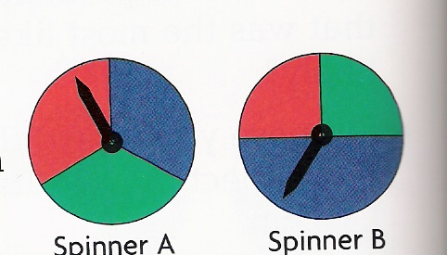
Ruleta A Ruleta B

- ¿Qué hace que la ruleta que elegiste sea justa?

- ¿Por qué la otra ruleta es injusta?

El Juego de Mary
- Dos jugadores extraen una bolita de una bolsa para mover su ficha en el juego.

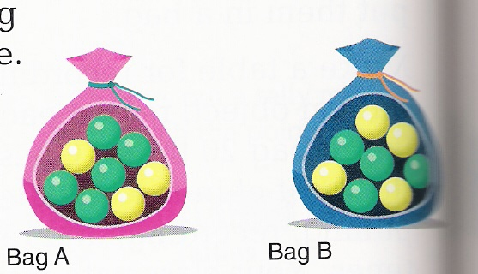
Bolsa A Bolsa B

¿Cuál bolsa de bolitas hace que su juego sea justo?

¿Por qué consideras que la otra bolsa de bolitas es injusta?

Práctica:
- Cuál o cuáles de estas ruletas es o son justa(s):
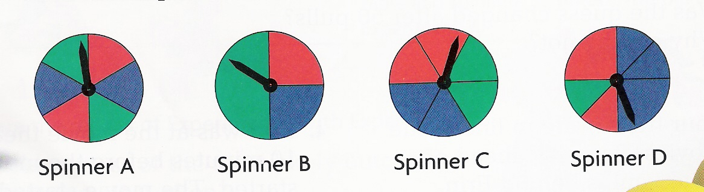

- Explica tu(s) respuesta(s).

¿Cuáles de estas bolsas de bolitas son justas?

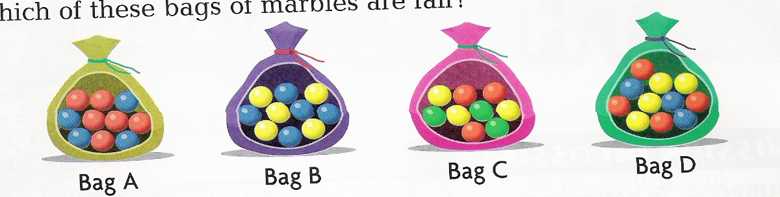
Bolsa A Bolsa B Bolsa C Bolsa D

Carrera de caballos
Lanza dos dados. La suma de los dados corresponde al caballo que avanzará un espacio. Se repite este paso hasta que un caballo llegue a la meta. El primer caballo en llegar a la meta será el ganador.
# caballo | 1 | 2 | 3 | 4 | 5 | 6 | 7 | 8 | 9 | meta

1
2
3
4
5
6
7
8
9
10
11
12
¿Cuál ha sido el caballo ganador?

¿Por qué crees que ganó?

¿Qué número tú escogiste?

Si repitiéramos el juego, ¿qué número seleccionarías?
¿Por qué?

¿Es justo o injusto este juego? Explica.

Haz una lista de las probabilidades:

Vocabulario Cubierto

- Estadística
- Estad ística descriptive
- Estadística inferencial
- Datos
- Tabla de conteo o tally
- Tabla de frecuencia
- Tabla de conteo y frecuencia
- Encuesta
- Resultados
- Gráfica
- Pictórica
- Linea de tiempo
- Barra
- Puntos
- Linel
- Circulares
- Elementos
- Características
- Título
- Subtítulo
- Leyenda
- Ejes
- Estimación
- Experimento
- Recopilar
- Incertidumbre o duda
- Observación
- Predicción
- Probabilidad
- Evento o suceso
- Evento seguro
- Evento possible
- Evento imposible

